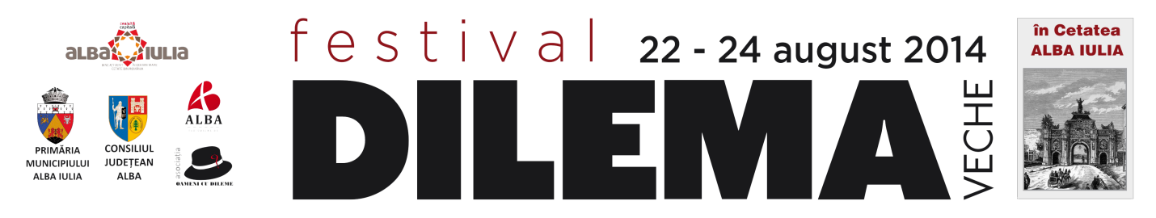

**Trei zile de cultură și sărbătoare –**

**Festivalul Dilema veche în Cetatea Alba Iulia**

Revista “Dilema veche”, în colaborare cu Primăria Alba Iulia și Consiliul Județean Alba, organizează a treia ediție a Festivalului Dilema veche în Cetatea Alba Iulia, între 22-24 august. Adresat dilematicilor de pretutindeni, Festivalul propune trei zile de cultură și sărbătoare în cea mai frumoasă Cetate din România.

Este singurul Festival din România organizat de o revistă (așa cum, în alte țări, există *The New Yorker Festival, Internazionale Festival* și altele). Conceput pentru a le oferi cititorilor dilematici ocazia de a se întîlni cu personalități ale artelor și culturii, Festivalul aduce în spațiul public spiritul pe care revista *Dilema veche* îl cultivă de peste 20 de ani: dialog, valori culturale de prim rang, reflecția asupra temelor esențiale ale societății și culturii, buna dispoziție și umorul.

Ediția de anul trecut a fost deschisă de Andrei Pleșu și a cuprins evenimente diverse, la care au participat, printre alții, Dan C. Mihăilescu, Horia-Roman Patapievici, Ioana Pârvulescu, Cătălin Ștefănescu, Maria Răducanu, Răzvan Mazilu și Centrul Național al Dansului. La evenimente a fost prezent un public numeros și participativ, alcătuit deopotrivă din locuitorii orașului Alba Iulia și din oaspeți veniți din toată țara pentru a se bucura de trei zile de relaxare inteligentă în Cetatea Alba Carolina.

Festivalul din acest an va fi deschis de scriitorul Mircea Cărtărescu, invitatul special al ediției 2014. Programul cuprinde teatru (Act Orchestra), expoziții (Cosmin Bumbuț și Devis Grebu), concerte (Zdob și Zdub, Zoli Toth Project, Farfarello feat. Ovidiu Lipan Țăndărică), un recital al pianistei Alina Azario, ateliere pentru copii (“Ziarul Cetății”, “Atelierul Fantastic”, “Cetatea copiilor”). Va fi proiectat, în avanpremieră, filmul documentar “Tatăl meu, Lucian Blaga”. Cu sprijinul Reprezentanței Comisiei Europene în România, va fi organizată dezbaterea “A New Narrative for Europe”, cu participare internațională.

Festivalul se va încheia cu concertul “Tandrețuri pentru femei cu cei patru corifei” (Nicu Alifantis, Alexandru Andrieș, Mircea Baniciu, Mircea Vintilă) – o “ediție specială” pentru Festivalul Dilema veche a unui spectacol care are loc o dată la zece ani.

Programul complet poate fi consultat pe [festival.dilemaveche.ro](http://festival.dilemaveche.ro/)

Tema ediției 2014 a Festivalului este “Noi suntem ceilalți”: o ocazie de a ne ne pune față în față și de a descoperi cît sîntem de diferiți și cum ne putem armoniza conviețuirea cu “străinul”, inclusiv cu “străinul din noi”.

Mircea Vasilescu, redactor-șef Dilema veche: *“Mă bucur că ideea Festivalului, lansată în 2011, prinde un contur tot mai clar. Am avut norocul unei întîlniri fericite între spiritul revistei, deschiderea autorităților locale din municipiul Alba Iulia și din județul Alba și o Cetate splendid readusă la viață, în care evenimentele culturale și-au găsit un spațiu de exprimare generos. Cine vine la Festival nu va regreta: nu e doar o serie de evenimente culturale, e un spirit care poate fi construit și simțit doar acolo, alături de echipa Dilema veche și de invitații săi”.*

“Dilema veche” multumește partenerilor în organizare: Primăria Alba Iulia și Consiliul Județean Alba, partenerilor și sponsorilor: Comisia Europeană, Alpha Bank, Kronospam, Azuga, Staropramen, Adevărul, Historia, EuropaFm, Prima Tv, Digi24, Radio România Cultural, Zile și nopți, Amprenta Advertising, 4inmasina.ro, Itsy Bitsy.



raluca.enache@adevarulholding.ro